Proyecto de aplicación de IoT al sistema de almacenamiento de agua potable en zonas rurales

Antecedentes
Tras una búsqueda de información tanto en fuentes nacionales como de la propia comunidad autónoma (BOE, BOCYL, SINAC) se llega a la conclusión de que no existe una regulación estricta sobre medidas y sistemas de prevención de cualquier irregularidad en los sistemas de almacenamiento y distribución de agua, ni sobre el medio a utilizar para informar de cualquier alerta a los ciudadanos que se derive de dichas irregularidades. La importancia de estas alertas se incrementa cuando, según la legislación en vigor (Anexo 13.1 del Real Decreto 140/2003), las alertas deberán ser comunicadas al STS (Servicio Territorial de Sanidad) y a la población 24 horas después de la confirmación del incumplimiento de los parámetros permitidos en el agua para consumo humano. Cabe destacar que todas las alertas destinadas a organismos oficiales deberán hacerse mediante un total de cinco modelos de registro diferentes (Anexo 10.2, Anexo 13.2, Anexo 13.3, Anexo 10.11 y registro en el libro de incidencias ) que ademas están directamente relacionados unos con otros compartiendo información sobre la incidencia.

Consultando información oficial de ayuntamientos de diferentes municipios, es remarcarle la falta de información al respecto de la legislación sobre almacenamiento y control de agua, siendo unicamente de los ayuntamientos bajo estudio (Cubillos y Villafranca), el ayuntamiento de Villafranca el único que cuenta en su pagina web con un reglamento del servicio de aguas. En él, se establecen los deberes y obligaciones tanto del consumidor como del proveedor, en este caso el ayuntamiento. En este ultimo apartado, se constata la obligación del ayuntamiento de, y cito textualmente los apartado 3 y 4 del apartado 12,
“3.- Tener a disposición de los abonados, un Servicio de recepción de avisos de averías permanente.
4.- Avisar a sus abonados por el procedimiento que se estime más oportuno y siempre que ello sea posible, de cualquier interrupción o alteración que se produzca en el suministro de agua. “

Como se puede apreciar, no se especifica el medio que se utilizara para dichas alertas. Por ello, se decidió hacer una breve encuesta entre algunos habitantes de dicha población, la cual arrojo cierta información:
- El medio utilizado para la comunicación de las alertas de cualquier tipo, es mediante el uso de “banderines municipales”, pequeños carteles de papel que se suelen fijar en los lugares con más afluencia de habitantes.
- La personas de la tercera edad no suelen fijarse en las alertas, por lo que no pueden prever los cortes de suministro.
- El problema más común suele ser el aumento en la turbiedad del agua.
- Los problemas de suministro suelen tardar en ser subsanados entre cuatro y cinco días.

El exceso de turbiedad en el agua es un problema habitual de las extracciones de agua subterránea. Sin bien de primeras no supone problemas directos para la salud, puede afectar de manera muy negativa a cualquier electrodoméstico que haga uso del agua corriente como lavadoras y lavavajillas, así como ocasionar problemas de tuberías en grifos y duchas.
En cuanto al conjunto de infraestructuras y redes de distribución del agua, vemos que la más habitual según el “Manual de tratamientos del agua de consumo humano” es la que se muestra a continuación:

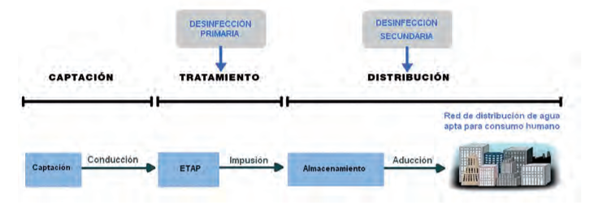

En gran parte de los sistemas de distribución y almacenamiento de agua para consumo humano en el entorno rural, el propio deposito de almacenamiento hace las veces de ETAP (Estación de tratamiento de agua potable).

Variables
Tras consultar diversas fuentes oficiales como la “Ejecución del plan Nacional de calidad de las aguas: Saneamiento y depuración” y el “Real Decreto 140/2003”, en el que establecen los criterio sanitarios de la calidad del agua, he obtenido una serie variables relacionadas con los sistemas de almacenamiento y distribución del agua que podrían ser controlables y monitoreables con sensores electrónicos. Si bien las mediciones y tomas de muestras exigidas por la legislación en vigor deberán hacerse mediante toma de muestras por parte de un laboratorio, la motorización de algunas de esas variables podrían ayudar en la prevención de riesgos para la salud con mucha más antelación.
Los parámetros medibles son los siguientes:
- Nivel del agua
- Presión
- Temperatura del aire y del agua
- Medición del pH
- Medición de metales pesados
- Medición de partículas radioactivas

La uso de todos esos parámetros en conjunto, pueden dibujar un estado general de la calidad del agua. Ademas si se recolectan los datos de los parámetros en diferentes localizaciones a lo largo de la red de distribución, se podría hallar con mayor precisión la ubicación de posibles irregularidades.
La frecuencia y flexibilidad de los datos recogidos dependerá en gran medida de la población dependiente de dicho sistema de alma. A continuación se muestra la tabla de frecuencia de análisis en laboratorio recogida en el anexo 10.3 del Real Decreto 104/2003 y su modificación en el Real Decreto 902/2018.
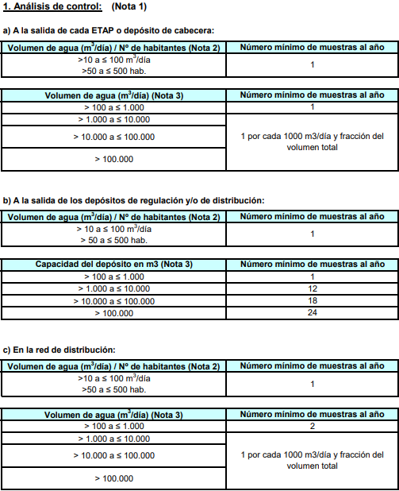
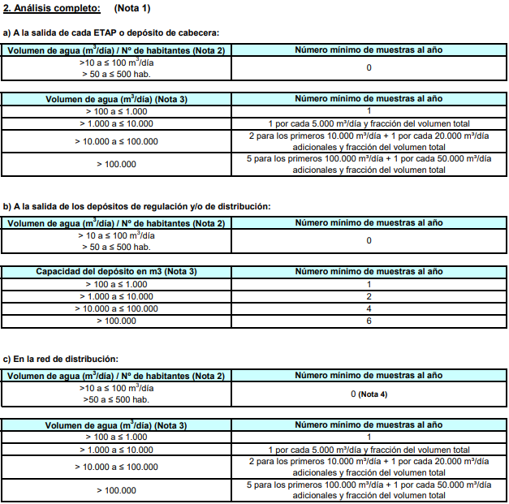

Viabilidad de IoT
Los parámetros que según nuestras consideraciones, podrían ser mejorados gracias a la tecnología de Iot de forma general son: Nivel del agua, Presión y la temperatura agua-aire. En casos excepcionales, podría añadirse algún parámetro dependiente de la zona de trabajo, por ejemplo, la adición del parámetro radioactividad en una zona donde existan materiales con estas características. El sur de Galicia presentan un suelo natural radiactivo con niveles más alto que el resto de España, ya que muchos granitos contienen tres de los elementos radiactivos naturales: el potasio, el torio y el uranio.

Los parámetros serán aplicados, en principio, sobre un único punto de la red de distribución de agua potable en entornos rurales, los depósitos de almacenamiento.

Dividiremos las variables entre fijas y especificas. Las variables fijas se aplicaran a todos los depósitos de forma general y las especificas se adecuaran a las necesidades de cada deposito.

Caracterización de las variables fijas.
- Nivel del agua.
- Tipologia: La medición del nivel relativo o capacidad del agua se refiere al control y motorización del agua en un rango de variación preestablecido.
- Motivo de la elección. La medición de nivel es de suma importancia ya que proporciona información sobre el estado del deposito y del equipo de bombeo. Un adecuado análisis de medición y registro de datos permite la identificación proactiva de cuando el deposito requiere un trabajo de mantenimiento preventivo debido al mayor deterioro del mismo o del acceso de la captación de agua.
- La medición de nivel junto con la medición del caudal también proporciona información sobre el estado del equipo de bombeo y la eficiencia con la que está funcionando. Es imprescindible diagnosticar el desgaste del equipo de bombeo antes de que falle por completo. Esto ayudará a evitar grandes gastos de reparación.
- Problemática. El principal problema inherente a cualquier medición del agua es la humedad. Esta puede afectar al dispositivo si el aislante de este se deteriora. La corrosión por exceso de oxido en el agua podría afectar de manera negativa al sensor. Ademas, algunos sensores pueden realizar falsas mediciones si el agua a examinar tiene espuma o esta demasiado turbia. Con respecto a la alimentación del sensor, la normativa vigente permite el uso de la red eléctrica de la bomba de agua, en caso de que exista, para realizar las conexiones de los sensores. Se podría plantear el uso de baterías e incluso paneles solares dependiendo de la zona de instalación. La distancia de emisión de datos podría suponer un problema debido a que los depósitos de agua en los entornos rurales suelen ubicarse en zonas montañosas de difícil acceso y poca cobertura.

- Tiempos estimados de lectura de datos. La frecuencia de medición dependerá de la fuente de alimentación, pero las mediciones mínimas deberían ser, por lo menos, tres ; Por la mañana debido a las bajas temperaturas, a mediodía ya que es el pico de alta temperatura del día y por la noche debido al progresivo descenso de la temperatura.

- Presión
- Tipologia. La presión hidrostática es la parte de la presión debida al peso de un fluido en reposo. En un fluido en reposo la única presión existente es la presión hidrostática.
- La medición de la presión hidrostática junto con el nivel del agua ayudarían a esclarecer la mayoría de problemas estructurales que suelen sel habituales en los depósitos de agua.
- Problemática. Al igual que ocurre con el sensor de nivel del agua, la humedad y la corrosión son los principales desperfectos a los que nos podemos enfrentar. Posibles lecturas erróneas debido a componentes extraños en el agua. Con respecto a la distancia y la alimentación, compartiría la misma fuente que el resto de sensores.
- Tiempos estimados de lectura de datos. La frecuencia de recogida de datos dependerá de la cantidad de agua recibida por el deposito, pero deberá ser constante y en un periodo de tiempo relativamente corto.

- Temperatura del agua-aire
- Tipologia. La temperatura es una magnitud referida a la noción de calor medible mediante un termómetro.
- Saber la temperatura del agua y del aire contenidos dentro de un deposito de agua es de vital importancia debido a la problemática que puede ocasionar un aumento o disminución desmesura de la misma sobre el propio deposito, su red de distribución y los sensores que contiene. Un aumento en la temperatura del aire y del agua podría propiciar el desarrollo de microorganismos, el riesgo de crecimiento de películas biológicas (biofilm), y el desarrollo de patógenos como la Legionella.
- Problemática. Los sensores de temperatura han sido utilizados durante mucho tiempo y su funcionamiento en un deposito de agua no debería ocasionar ningún mal funcionamiento. Si bien, como mencionábamos en otros apartados, algunos componentes externos del agua podría causar algún tipo de daño a estos sensores; elementos radioactivos, metales pesados, etc. Si el agua es ta excesivamente calcificada, también podría afectar con el paso de tiempo a la precisión de las mediciones, afectando a los sensores.
- Tiempos estimados de lectura de datos. Debido a su importancia, la medición de la temperatura debería hacerse de manera casi constante o en periodos de, como máximo, una hora.

Caracterización de las variables especificas
- Turbidez.
- Tipología. Se entiende por turbidez o turbiedad a la medida del grado de transparencia que pierde el agua o algún otro líquido incoloro por la presencia de partículas en suspensión.
- El control de la turbidez es de especial importancia, debido a que está relacionado con la eficacia de los procesos de desinfección, bien sean químicos (cloro) o físicos (radiaciones UV). Las partículas suspendidas también ayudan a la adhesión de metales pesados y otros compuestos orgánicos tóxicos.
- Problemática. La suciedad en el sensor o la presencia de burbujas de aire pueden dar lugar a resultados falsos o erróneos. Ademas que la presencia de sustancias disueltas que modifiquen el color de el agua pueden distorsionar la luz utilizada por el sensor y causar interferencias.
- Tiempos estimados de lectura de datos. En la mayoría de zonas que acusan dicho problema, suele haber una correlación entre el aumento de precipitaciones y la aparición de turbidez del agua, por lo que seria interesante poder sincronizar la meteorología con la actividad del sensor. De manera estándar, según mi opinión, tres veces (mañana-tarde-noche) al día es suficiente para llevar un control.

- Radiación
- Tipología. El fenómeno de la radiación es la propagación de energía en forma de ondas electromagnéticas o partículas subatómicas a través del vacío o de un medio material.
- La radioactividad natural en el agua es un fenómeno común; un problema que afecta, principalmente, a aguas extraídas de pozos de unos 150 ó 200 metros de profundidad, excavados en entornos graníticos, que quedan contaminados con la presencia de los radionucleidos asociados a algunos metales como el uranio.
- Problemática. Ninguno destacable, los sensores de radiación vienen preparados para operar en entornos con radiación sin que esta interfiera con su funcionamiento.
- Tiempos estimados de lectura de datos. Tres veces al día es un periodo de tiempo correcto, pero podrá ajustarse a la características del agua.

Con este desarrollo de las variables, y sobretodo, con la estimación de su frecuencia de muestreo, hemos seleccionado un conjunto de tecnologías. La tecnología de transmisión de los datos por los sensor es de vital importancia debido a la distancia anteriormente mencionada, y por el tamaño y cantidad de datos que vamos a recoger. Por ello hemos escogido las siguientes tecnologías para analizar sus compatibilidad con nuestras necesidades:
- Lorawan: El estándar de red LoRaWAN tiene una serie de característica interesantes para cubrir nuestras necesidades, tales como conexiones bidireccionales seguras, bajo consumo de energía, largo alcance de comunicación, baja frecuencia de transmisión, movilidad y servicios de localización. Ademas, permite la interconexión entre objetos inteligentes sin la necesidad de instalaciones locales complejas. Debido a su bajo consumo, a su alcance medio, y al coste de su tecnología es la tecnología idónea.
- Zigbee: Es un sistema de comunicación inalámbrica centrado en la comunicación entre dispositivos con una baja tasa de datos con el fin de tener el menor consumo energético posible. Consumo medio y bajo alcance.
- Wifi: El WiFi se basa en ondas de radio, exactamente igual que la propia radio, la telefonía móvil o la televisión. Por lo tanto, las redes WiFi transmiten información por el aire utilizando ondas de radio. Ahora bien, las frecuencias que se utilizan para esta tecnología de conectividad inalámbrica son distintas, concretamente 2,4 GHz hasta el estándar 802.11 n y 5 GHz en 802.11 ac. Actualmente, aunque los 5 GHz proporcionan unas prestaciones superiores, se utilizan ambas frecuencias y, además, en los equipos de mayores prestaciones se combina la transferencia de datos por ambas bandas. Consumo alto y bajo alcance.
- 4G LTE: Tiene una velocidad de transmisión de hasta 100Mbps, tiene un alcance que puede ir de 5Km hasta 100Km con una degradación después de los 30Km. Consumo alto y debido a la zona de trabajo, entorno rural, quedaría relegada al uso de la red 3G por falta de cobertura.

Causalidad del uso de IoT
Castilla y León es la comunidad autónoma más grande de España, con una superficie de 94.226 km², y cuenta con un elevado número de pueblos, más de 6.000, muy dispersos y distantes unos de otros. La mayoría de ellos, municipios muy pequeños con una población envejecida –es la segunda comunidad autónoma con la tasa de envejecimiento más alta de España– y con un importante problema debido a la rápida despoblación que están experimentando. Si a esto sumamos una orografía y una climatología complejas, el resultado es un área que resulta todo un reto para el despliegue de una infraestructura funcional de distribución de agua potable.
En los pozos profundos el agua recorre grandes distancias y tiene un tiempo de contacto bastante alto con las formaciones rocosas y la tierra dando lugar a una intensa mineralización. Otro problema de las aguas subterráneas son las infiltraciones del terreno. Las infiltraciones dependen de la geología, el tipo de suelo, el perfil de las precipitaciones, y del ritmo de aplicación de contaminantes (vertidos, fertilizantes, pesticidas, etc.) a los suelos. Existe tambien un alto riesgo por contaminación por lixiviados.
Las alertas a la población se producen de manera precaria y completamente desactualizada si la comparamos con los medios de los que contamos hoy en día.
Todos estos datos, en su conjunto, nos reflejan la urgente necesidad de modernizar el entorno rural y mantener unos niveles de calidad que permitan, no solo vivir cómodamente a su actuales habitantes, sino propiciar cualquier posible repoblación, dotando de toda la tecnología posible a estas zonas.

Objetivos
Lo que se trata de conseguir con esta modernización en el sistema de agua potable es un mayor control de su calidad y una mayor rapidez de respuesta ante imprevistos. Cualquier medida a aplicarse tendrá que adaptarse perfectamente a las necesidades de la población, por lo que habrá que escoger cuidadosamente entre las variables descritas todas aquellas que sean necesarias.
Lo primero sera proveer al ayuntamiento de los medios y datos necesarios para monitorear el estado de su agua con la mayor flexibilidad posible, es decir, la capacidad de consultar los datos sin tener que desplazarse al deposito o a una zona de control.
Lo segundo sera proveer a la población con las herramientas necesarias para conocer la calidad de su suministros y para una rápida actuación ante irregularidades en el suministro o descenso de la calidad del mismo. Por supuesto, todas las irregularidades en los sensores deberan ser contrastadas por personas cualificadas antes de hacer llegar cualquier tipo de alarma a la población.

Gracias a la tecnología IoT todo esto puede realizarse mediante dispositivos tan convencionales como un smartphone o un ordenador. También podrían instalarse nuevos dispositivos como alarmas sonoras o luminosas en puntos de alta captación para informar a aquellas personas que no se desenvuelvan bien con estos dispositivos.
Los datos pueden ser volcados en una aplicación móvil o web, desde donde se podrá consultar en tiempo real los datos mencionados anteriormente.
Con todo esto, mejorara no solo la calidad del agua, sino la calidad de vida de la población.

Aplicación de la tecnología IoT
Para la monitorizan de los parámetros descritos anteriormente hemos realizado una selección de sensores que cumplen con las condiciones necesarias, ademas de los dispositivos Lora que nos permitirán transmitir los datos recogidos a donde sea necesario.
A continuación se muestra un esquema simplificado del sistema de recogida de información.

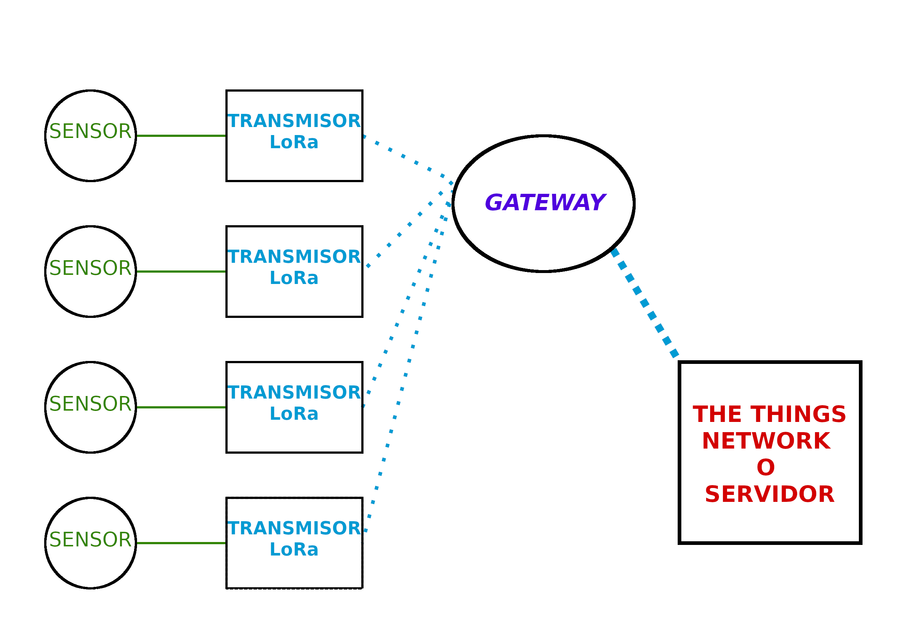
- Sensores: Dispositivos destinados a captar los parametros establecidos anteriormente. Pueden tener transmisor LoRa incorporado en su configuracion.
- Transmisor LoRa: Interpretan las señales enviadas por el sensor y transmitiralas mediante la red LoRa al Gateway.
- Gateway: reciben la información de los sensores mediante LoRa y la envían a Internet mediante conexión WiFi, Ethernet, 3G, etc. Cada pasarela determina una zona de cobertura LoRa a la que se conectan los nodos finales dentro que están dentro de esta zona.
- Servidor de red: es el elemento que recibe y almacena los datos y puede conectarse con servidores de aplicaciones para la gestión de los mismos. Este es el servidor TTN en nuestro caso.
Los sensores se colocaran en los puntos clave necesario para la correcta medición. Después de barajar varias posibilidades, se ha tomado la decisión de no subrogar la fuente de alimentación de los sensores a las características del deposito y debido al bajo consumo de los dispositivos LoRa, se van a colocar sensores alimentados por baterías.
Si los sensores no disponen de un transmisor LoRa para su funcionamiento se les conectara uno.
Proporciona una gran ventaja poder transmitir la información de los sensores a un servidor que proporcione acceso a los datos que se monitorizan en este proyecto. Esto permite no depender de la ubicación del receptor, como sucede en los enlaces punto a punto. Es decir, una vez que los datos están en un servidor son fácilmente accesibles desde cualquier dispositivo con acceso a Internet y desde cualquier lugar con cobertura, siempre y cuando se tenga autorización. Esto constituye una mejora importante respecto al enlace punto a punto, pero además proporciona herramientas para la gestión de los datos (servidores de aplicaciones) que en un enlace punto a punto serían muy complicadas.

Sensores
Los sensores realizaran las mediciones de temperatura, nivel y presión del agua del deposito. De entre todos los que se ofrecen en el mercado, aquí se listan los que mas se adaptan nuestras necesidades.
Sensor de temperatura
El sensor escogido es el LSN50v2-D20 de la marca Dragino. Es un sensor de sonda, de bajo consumo eléctrico y que puede trabajar en un rango de medición de -55°C a 125°C, más que suficiente para el ambiente en el que va a trabajar. El margen de error de las mediciones es de ±0.5°C . El sensor esta alimentado por una batería 8500mAh Li-SOCI2.
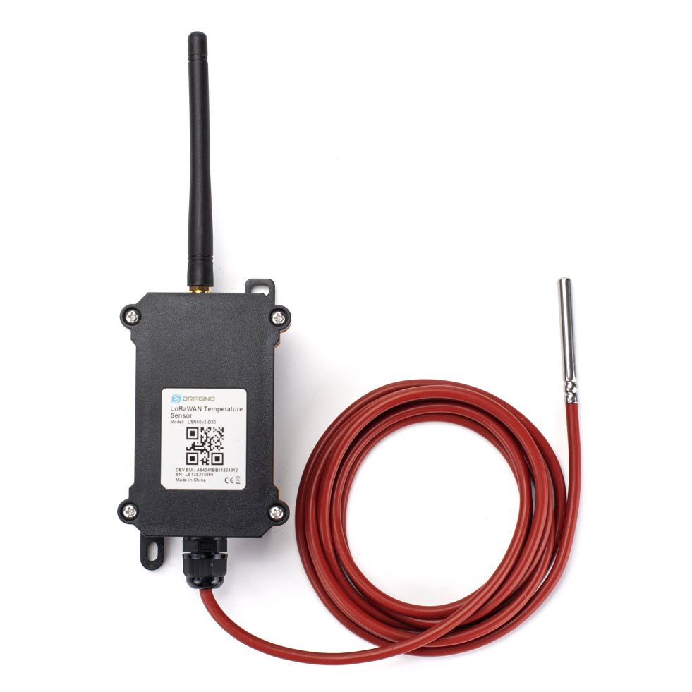

Sensor de nivel
Para medir el nivel del agua, hemos escogido el sensor DF550 de Dingtek. Una vez instalado en la parte superior del deposito, medirá el nivel del agua mediante ultrasonidos. Tiene un rango detección de hasta 8 metros, con un punto ciego de menor a 20cm, un margen de error de 3mm y una temperatura operativa de -20ª to +70ºC. El sensor cuenta con protección IP66 y una batería ER26500 8000mAh @3.6V.
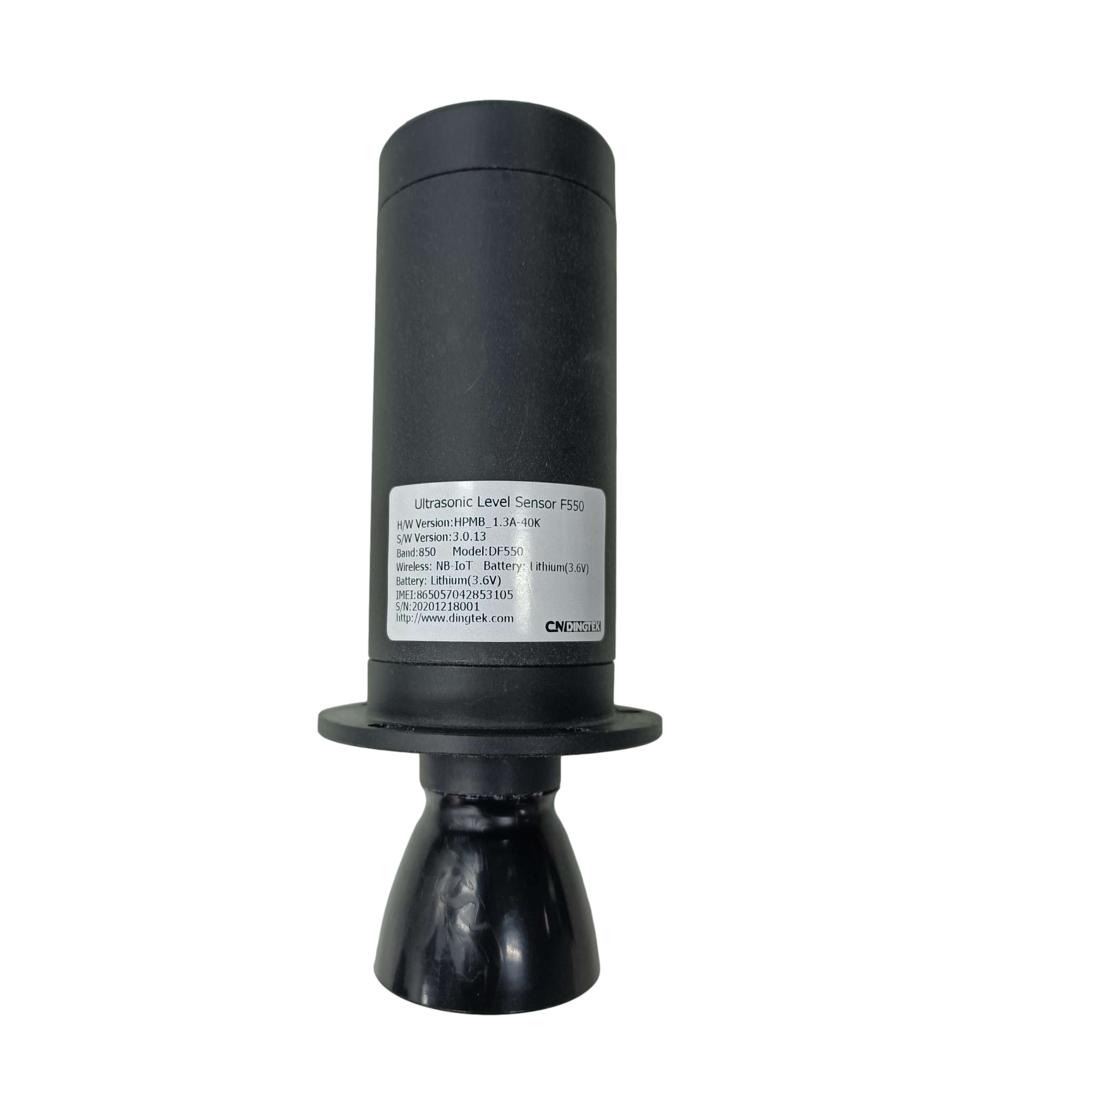
Sensor de presión

